
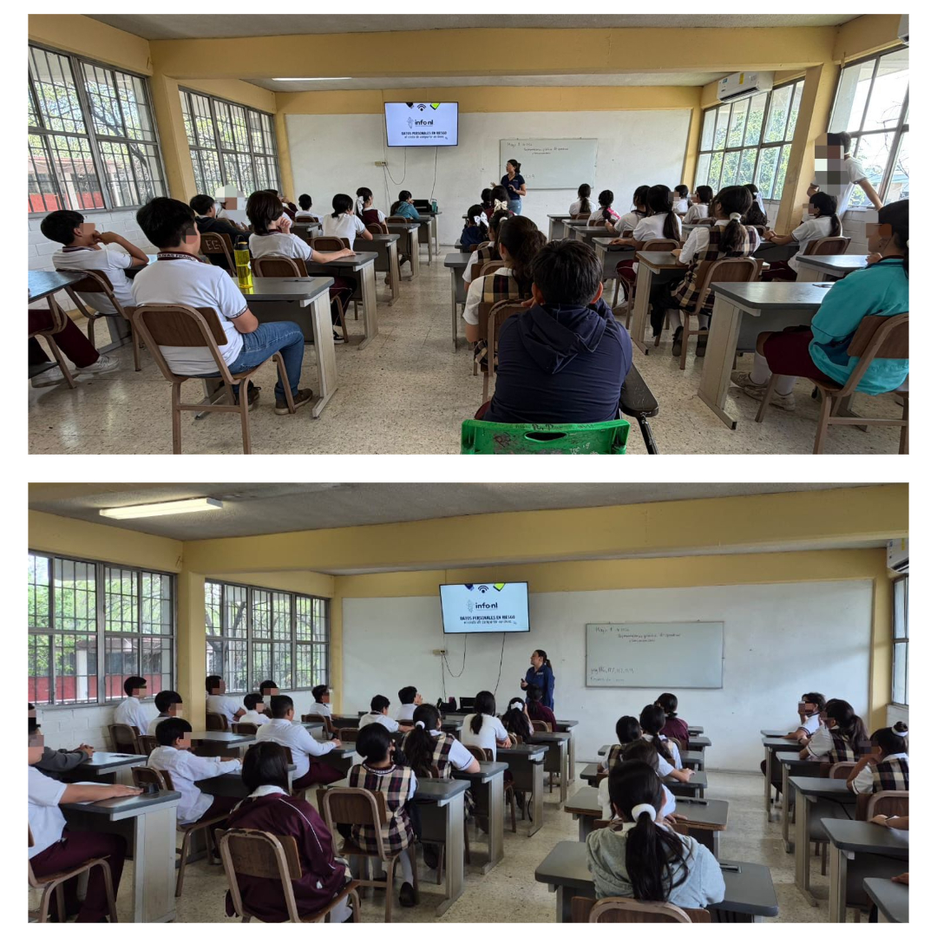
Fecha: 11 de mayo 2026
Hora: 10:30 y 11:30 a.m.
Asistentes: 74
Dirigido a: Secundaria #38 "Juan Olivas Franco".
Lugar: Aula
Plática Informativa de
“Datos Personales en riesgo
El costo de compartir en línea”.

